Ofício 146/2017 – Indicação – Vereador Odair Quincote

23/08/17

Instalação de boca de lobo na Rua Doutor Joaquim Coelho Junior, altura do nº 206 – Centro.

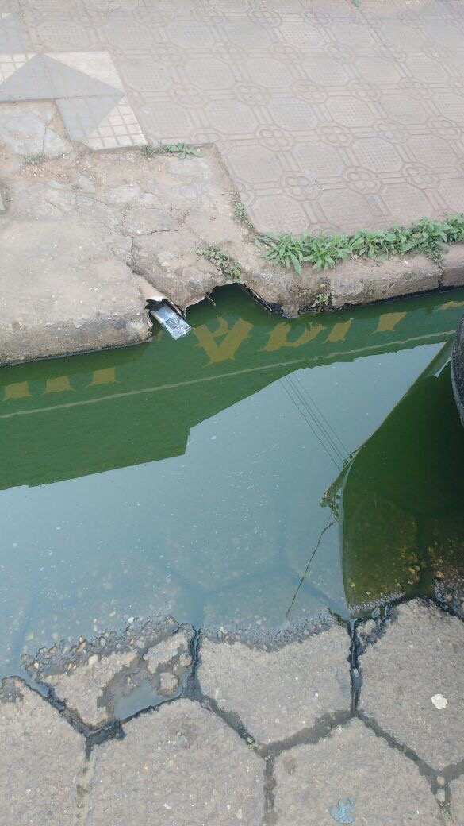

Ofício 146/2017 – Indicação – Vereador Odair Quincote

23/08/17

Instalação de boca de lobo na Rua Doutor Joaquim Coelho Junior, altura do nº 206 – Centro.

